Кейс – 16
Бұлшықет ұлпаларының құрылысы мен қызметі

Мақсаты: Оқушының байқампаздығын , сыни ойлауын дамыту.
Қолданылуы: Берілген оқиғаны оқып, бұлшықет ұлпаларының құрылыс мен қызметтерін атау.

«Кім күшті? Бұлшық ет пе, ақыл ма?»
Ситуация: Мектепте дене тәрбиесі мен биология пән мұғалімдері бірігіп, бұлшық еттің маңызын түсіндіретін кеш өткізді. Оқушылар өз денесіндегі бұлшық еттердің жұмысын көрнекі түрде зерттеуді қолға алды.

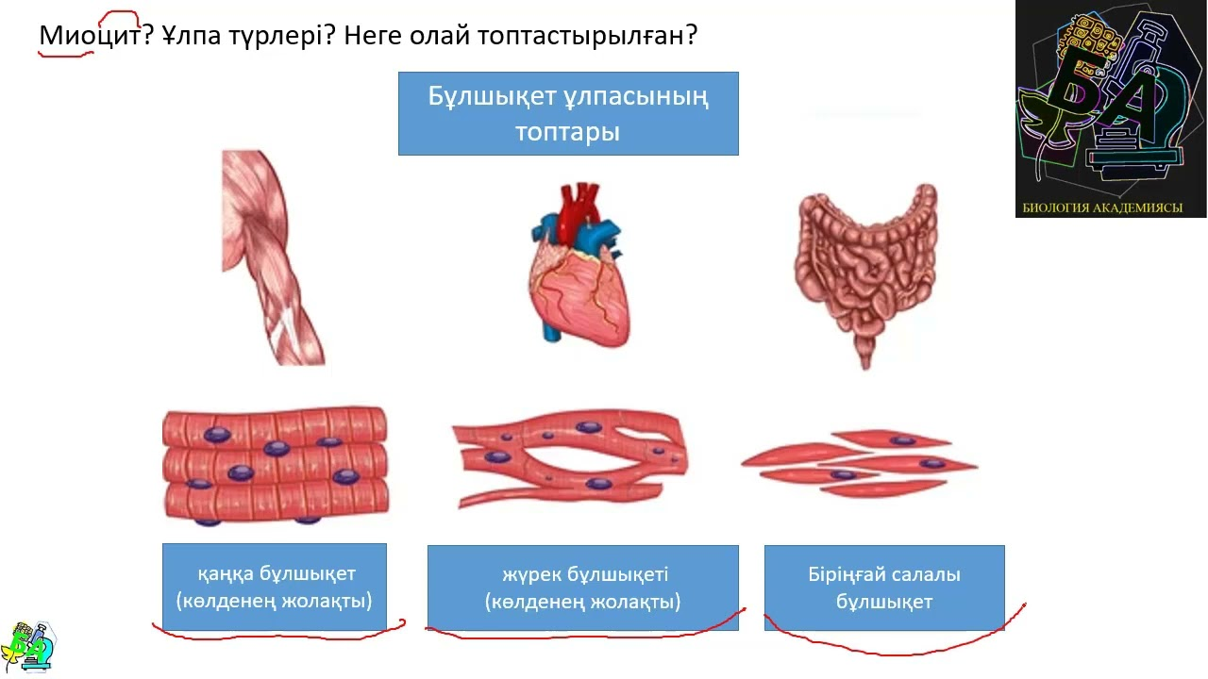

- Оқушыларға суреттегі бұлшық ет үлпаларын табуға көмектесіңіз.
Тапсырма

- Бұлшық еттердің қозғалыстағы рөлін түсіндіріңіз.
..................................................................................................................................... ........................................................................................................................................................................................................................................................................................................................................................................................................................................................................................................................................................................................................................................................................................ ......................................................................................................................................................................................................................................................................................................................................................................................................................................................................................................................................................................................................................................................................................

- Ойыңмен бөліс. Қарапайым жаттығу жасап, бұлшық еттің жиырылу реакциясын бақылаңыз. Нәтижесімен бөлісіңіз.
.................................................................................................................................... .........................................................................................................................................................................................................................................................................................................................................................................................................................................................................................................................................................................................................................................................................................................................................................................................................................
- «Қай бұлшықет істейді?» атты ойыны (жұптық жұмыс)
Төменде көрсетілген әртүрлі жағдайларды қай бұлшықет ұлпасы қатысатынын табыңыз.
- Тамақ шайнағанда..................................................................................
- Асқорыту кезінде..................................................................................
- Жүрек соғуында.....................................................................................
- Жүгіруде.................................................................................................
- Жөтелгенде....................................................................................

